EIROPAS SAVIENĪBA

KOPIENAS AUGU ŠĶIRŅU BIROJS

ŠĶIRŅU ATŠĶIRĪGUMA, VIENDABĪGUMA UN STABILITĀTES PĀRBAUŽU PROTOKOLS

Cucurbita pepo L.

KABAČI, CUKĪNI, PATISONI

Pieņemts 2004. gada 25. martā

I PROTOKOLA PRIEKŠMETS

Protokolā aprakstītas tehniskās procedūras, kas jāievēro atbilstoši Kopienas Regulai 2100/94 par Kopienas augu šķirņu tiesībām. Tehniskās procedūras apstiprinājusi Administratīvā Padome un tās pamatojas uz vispārējo UPOV dokumentu TG/1/3 un UPOV 2002. gada 17. aprīļa vadlīniju TG/119/4 par šķirņu atšķirīguma, viendabīguma un stabilitātes pārbaužu veikšanu. Šis protokols attiecas uz Cucurbita pepo L. šķirnēm.

II SĒKLU UN CITU AUGU DAĻU MATERIĀLA IESNIEGŠANA

1. Kopienas Augu šķirņu birojs (CPVO) ir atbildīgs, lai iesniedzējs būtu informēts par:

• augu materiāla pieņemšanas beigu datumu,
• mazāko nepieciešamo augu materiāla daudzumu un tā kvalitāti,
• pārbaudes biroju, uz kuru materiāls jānosūta.

Pārbaudei iesniegtā materiāla papildu paraugs tiek saglabāts šķirņu kolekcijā kā kandidātšķirnes galīgais paraugs.

Iesniedzējs ir atbildīgs, lai tiktu nodrošināta sēklu un citu augu daļu materiāla atbilstība visām muitas un augu veselības prasībām.

2. Beigu datumi, līdz kuriem pārbaudes birojs pieņem dokumentus un materiālu

Beigu datumus pieprasījumu un tehnisko anketu iesniegšanai, kā arī sēklu un citu augu daļu materiāla iesniegšanas periodu vai beigu datumu nosaka CPVO un katrs izvēlētais pārbaudes birojs.

Pārbaudes birojs atbild par to, lai nekavējoties tiktu apstiprināta pārbaužu pieprasījumu un tehnisko anketu saņemšana. Tūlīt pēc augu materiāla pieņemšanas beigu datuma pārbaudes birojam jāinformē CPVO par to, vai ir saņemts atbilstošs sēklas materiāls. Tomēr, ja iesniegtais augu materiāls ir neapmierinošs, par to pēc iespējas ātrāk jāinformē CPVO.

3. Prasības augu materiālam

Tehniskās pārbaudes pieprasījumu iesniegšanas un CPVO tehniskās anketas nosūtīšanas beigu datumi, kā arī datums, kad pieteicējam jāiesniedz augu materiāls, pieejams CPVO Oficiālā Laikraksta S2 pielikumā un CPVO tīmekļa vietnē.

Sēklu kvalitāte:......................Nedrīkst būt zemāka par EK Direktīvas 2002/55 2. pielikumā noteiktajiem standartiem sertificētām sēklām.

Augu kvalitāte:......................Nedrīkst būt zemāka par EK Direktīvā 92/33 un realizācijas pasākumiem noteiktajiem augu standartiem.

Sēklu apstrāde:.........................Augu materiāls nedrīkst būt ticis apstrādāts, izņemot, ja šādu apstrādi pieļauj vai pieprasa CPVO vai pārbaudes birojs. Ja tas ticis apstrādāts, jāiesniedz sīks apstrādes apraksts

Uzraksts uz parauga etiķetes: ................ - Suga
- CPVO piešķirtais iesnieguma reģistrācijas numurs
- Selekcionāra atsauce (šķirnes pagaidu apzīmējums)
- Pārbaudes birojs (ja ir zināms)
- Iesniedzēja vārds un uzvārds vai nosaukums
- Frāze “Pēc CPVO pieprasījuma”
- Ja iesniegts dalīts augu materiāla paraugs, jānorāda iesniegto sēklu daudzums.

III PĀRBAUŽU VEIKŠANA

1. Šķirņu kolekcija

Šķirņu kolekcija tiek veidota, lai ar tās palīdzību pārbaudē noteiktu kandidātšķiŗnu atšķirīgumu. Šķirņu kolekcijā var ietilpt gan dzīvais materiāls, gan aprakstoša informācija. Šķirņu kolekcijā šķirni iekļauj tikai tad, ja ir pieejams augu materiāls tehniskas pārbaudes veikšanai.

Saskaņā ar Padomes Regulas Nr. 2100/94 7. pantu kolekcijas pamatā jābūt:

• šķirnēm, kuras uzskaitītas vai aizsargātas ES līmenī, vai vismaz vienā no EVA dalībvalstīm,
• šķirnēm, kuras aizsargātas citās UPOV dalībvalstīs,
• jebkurai citai vispāratzītai šķirnei.

Šķirņu kolekcijas sastāvs katrā pārbaudes birojā atkarīgs no vides apstākļiem, kādos šis pārbaudes birojs atrodas.

Šķirņu kolekcijas uzglabā apstākļos, kas katram jaunieguvumam nodrošina ilgtermiņa saglabāšanu. Par sabojāta vai iztērēta references materiāla nomaiņu atbild pārbaudes biroji. Materiāla nomaiņu var veikt tikai tad, ja attiecīgās pārbaudes apliecina atbilstību jau esošajam
materiālam. Ja references materiāla nomaiņā rodas grūtības, pārbaudes birojiem par tām jāinformē CPVO. Ja nav iespējams piegādāt pārbaudes birojam autentisku augu materiālu, šo šķirni no šķirņu kolekcijas izņem.

2. Pārbaudāmais materiāls

Kandidātšķirnes tiek tieši salīdzinātas ar citām šķirnēm, kas kandidē uz Kopienas augu šķirņu tiesībām tajā pašā birojā, kā arī ar atbilstošām šķirnēm no šķirņu kolekcijas. Pārbaudes birojs var iekļaut arī citus kandidātus un šķirnes, ja tas nepieciešams. Tādēļ pārbaudes birojiem jācenšas savu darbu saskaņot ar citiem birojiem, kuri iekļauti kabaču, cukīni un patisonu AVS pārbaudē. Par katru kandidātšķirni jānotiek vismaz tehnisko anketu apmaiņai, bet pārbaudes perioda laikā pārbaudes birojiem jāinformē vienam otru un CPVO par tām kandidātšķirnēm, kuru atšķirīguma noteikšana sagādā problēmas. Īpašu problēmu risināšanai pārbaudes biroji var apmainīties ar augu materiālu.

3. Izmantojamās pazīmes

AVS pārbaudēs un aprakstu sagatavošanā izmantotajām pazīmēm jāatbilst tām, kas norādītas 1. pielikumā. Izmanto visas pazīmes, nodrošinot, lai jebkuras citas pazīmes izpausmes pakāpes šīs pazīmes novērošanu nepadarītu neiespējamu un lai pazīmes izpausmi netraucētu vides apstākļi, kādos pārbaude tiek veikta. Pēdējā gadījumā par to jāinformē CPVO. Turklāt kādu citu noteikumu pastāvēšana, piem., par auga veselību, var pazīmes novērošanu padarīt neiespējamu.

Saskaņā ar Komisijas Regulas Nr. 1239/95 23. pantu Administratīvā padome pilnvaro prezidentu reģistrēt šķirņu papildu pazīmes un to izpausmes.

- Šķirņu iedalīšana grupās

Lai atvieglotu atšķirīguma novērtēšanu, šķirnes un salīdzināmās kandidātes iedalāmas grupās. Iedalīšanai grupās ir piemērotas tās pazīmes, kuras šķirnes robežās no pieredzes ir zināmas kā nemainīgas vai tikai nedaudz mainīgas un kuru dažādās izpausmju pakāpes kolekcijā ir samērā vienmērīgi sadalītas. Pastāvīgu klasifikācijas pazīmju gadījumā nepieciešamas pārklājošās izpausmju pakāpes starp blakus grupām, lai samazinātu nepareizu kandidātšķirņu iedalīšanu grupās. Iedalīšanai grupās izmantojamas šādas pazīmes:

a) Augļu veids (skat. aprakstu protokola 28. lpp.)
b) Augs: cera forma (4. pazīme)
c) Augs: zarošanās (5. pazīme)
d) Lapas plātne: sudrabaini plankumi (15. pazīme)
e) Auglis: pamatforma (30. pazīme)
f) Auglis: mizas pamatkrāsa (69. pazīme)

5. Pārbaudes plāns un audzēšanas apstākļi

Pārbaudes minimālais ilgums parasti ir divi neatkarīgi augšanas cikli. Ja atšķirīguma un viendabīguma pārbaudes rezultāti ir pārliecinoši, veģetatīvi pavairojamām šķirnēm pārbaudes ilgumu var samazināt līdz vienam augšanas ciklam. Pārbaudes veic apstākļos, kas nodrošina normālu augšanu. Lauciņiem jābūt tādā lielumā, lai augus vai augu daļas mērīšanai un skaitīšanai varētu paņemt, nekaitējot novērojumiem, kas jāveic augšanas cikla beigās.

Pārbaudes plāns

Katrā pārbaudē kopumā jāiekļauj vismaz 20 augi, kas jāsadala divos vai vairākos atkārtojumos.

Visi novērojumi, kuru pamatā ir augu mērīšana vai skaitīšana, jāveic 10 augiem vai 10 augu daļām.

6. Speciālās pārbaudes

Saskaņā ar Padomes Regulas Nr. 2100/94 83. panta 3.punktu pieteicējs tehniskajā anketā vai pārbaudes laikā var norādīt, ka kandidātam piemīt pazīme, kas varētu palīdzēt atšķirīguma noteikšanā. Ja šāds iesniegums ir iesniegts un tas tiek apstiprināts ar ticamiem tehniskiem datiem, var uzsākt speciālu pārbaudi, nodrošinot iespēju radīt tehniski pieņemamu pārbaudes procedūru.

Speciālās pārbaudes ar CPVO prezidenta piekrišanu tiek veiktas tad, ja ir maz ticams, ka atšķirīgums parādīsies, izmantojot protokolā uzskaitītās pazīmes.

7. Lēmumu normatīvi

a) Atšķirīgums

Kandidātšķirne uzskatāma par atšķirīgu, ja tā atbilst Padomes Regulas Nr. 2100/94 7. panta prasībām.

- Viendabīgums

Izņemot skaidri atpazīstamus vecākaugu augus, hibrīdu šķirņu viendabīguma novērtēšanai netipiskiem augiem jāpielieto kopsummas standarts 1% ar pieļaujamo varbūtību vismaz 95%. Turklāt kopsummas standarts 1% ar tādu pašu pieļaujamo varbūtību jāpielieto skaidri atpazīstamiem vecākaugu augiem.

Tabulā norādīts maksimālais viendabīguma standartiem pieļaujamais netipisko augu skaits hibrīdu šķirnēm:

Augu skaits | Pieļaujamais netipisko augu skaits
6 - 35 | 1

Lai novērtētu viendabīgumu šķirnēm, kuras nav hibrīdu šķirnes, viendabīguma novērtēšanai jāpielieto kopsummas standarts 2% ar pieļaujamo varbūtību vismaz 95%.

Tabulā norādīts maksimālais viendabīguma standartiem pieļaujamais netipisko augu skaits šķirnēm, kuras nav hibrīdu šķirnes:

Augu skaits | Pieļaujamais netipisko augu skaits
6 – 18  19 - 41 | 1  2

c) Stabilitāte

Ja nav pierādījumu par kandidātšķirnes neviendabīgumu, tā tiek uzskatīta par pietiekami stabilu.

IV REZULTĀTU PAZIŅOŠANA

Rezultātus pēc katras novērošanas sezonas apkopo un paziņo CPVO, izmantojot UPOV tipveida starpatskaites formu, kurā zem virsrakstiem par atšķirīgumu, viendabīgumu un stabilitāti norādītas visas problēmas. Kandidātšķirnes var izrādīties atbilstošas AVS standartiem pēc diviem audzēšanas cikliem, bet dažos gadījumos var būt vajadzīgi trīs audzēšanas cikli. Pēc pārbaudes pabeigšanas pārbaudes birojs rezultātus UPOV tipveida gala atskaites formā nosūta uz CPVO.

Ja kandidātšķirne uzskatāma par atbilstošu AVS standartiem, gala atskaitei pievieno šķirnes aprakstu UPOV ieteiktajā formā. Ja nav iemesla atteikumam, gala atskaitē tiek iekļauts pārbaudes rezultātu apkopojums.

Starpatskaites un gala atskaites CPVO jāsaņem datumā, par kuru notikusi vienošanās starp CPVO un pārbaudes biroju.

Pārbaudes biroja atbildīgais darbinieks paraksta starpatskaites un pārbaudes gala atskaites un skaidri apliecina CPVO ekskluzīvās rīcības tiesības.

V SARUNAS AR PIETEICĒJU

Ja pārbaudes laikā rodas problēmas, par tām jāinformē CPVO, lai šo informāciju varētu nodot pieteicējam. Iesniedzēju saskaņā ar iepriekšēju pastāvīgu līgumu var tieši informēt vienlaicīgi ar CPVO, it īpaši, ja ieteicams pārbaudes lauciņa apmeklējums.

Starpatskaiti un gala atskaiti pārbaudes birojs nosūta uz CPVO.

**************

IZMANTOJAMIE PIELIKUMI

I. 1. pielikums:

Novērojamo pazīmju saraksts, paskaidrojumi un metodes.

2. pielikums:

Cucurbita pepo L. ēdamo šķirņu veidi.

1. TABULA

AVS PĀRBAUDĒS UN APRAKSTU SAGATAVOŠANĀ
IZMANTOJAMO PAZĪMJU TABULA

CPVO  Nr. | UPOV  Nr. | Pazīmes |  | Paraugšķirnes | Balles
1. | 1. | Stāds: dīgļlapu forma | šauri eliptiska  eliptiska  plati eliptiska  apaļa  olveida | Bianchini  Cora, Tivoli  Cinderella, Goldi  Yellow Crookneck | 1  2  3  4  5
2. | 2. | Stāds: dīgļlapu zaļā krāsojuma tonis | ļoti gaiša  gaiša  vidēja  tumša  ļoti tumša | Sunburst  Bianchini  Cora  Lidia  Saray | 1  3  5  7  9
3. | 3. | Stāds: dīgļlapu šķērsgriezums | ieliektas  taisnas  izliektas | Sunburst  Bianchini,  Yellow Crookneck | 1  2  3
4. | 4. | Augs: cera forma | krūmveida  daļēji vijīgs  vijīgs | Greyzini  Cinderella, Everest,  Twickers  Becky, Long GreenTrailing | 1  2  3
5. | 5. | Augs: zarošanās | nav  ir | Goldi  Patty Green Tint | 1  9

CPVO  Nr. | UPOV  Nr. | Pazīmes |  | Paraugšķirnes | Balles
6. | 6. | Augs: zarošanās pakāpe | ļoti vāja  vāja  vidēja  stipra  ļoti stipra | Cora  Karioka, Verdi  Gold Rush, Tivoli  Blanche non coureuse 3, Jack O’Lantern, Yellow Crookneck  Patty Green Tint, Sweet Dumpling | 1  3  5  7  9
7. | 7. | Tikai krūmveida šķirnēm: Augs: lapas kātiņa augšanas virziens (izņemot apakšējās ārējās lapas) | stāvs  stāvs līdz pussstāvs  pusstāvs  pusstāvs  līdz horizontāls  horizontāls | Blanche non coureuse 3, Yellow Crookneck  Sardane  Arlesa  Goldi  Ambassador | 1  3  5  7  9
8. | 8. | Stublājs: krāsa | pilnībā zaļa  daļēji zaļa un daļēji dzeltena | Becky  Autumn Gold | 1  2
9. | 9. | Stublājs: zaļās krāsas tonis | ļoti gaiša  gaiša  vidēja  tumša  ļoti tumša | Maayan  Bianchini  Cinderella  Greyzini  Goldrush | 1  3  5  7  9
10. | 10. | Stublājs: lāsumainums | nav  ir | Cinderella  Cora | 1  9
11. | 11. | Stublājs: stīgas | nav līdz neattīstītas  labi attīstītas | Goldrush, Sylvana  Baby Bear, Greyzini | 1  2

CPVO  Nr. | UPOV  Nr. | Pazīmes |  | Paraugšķirnes | Balles
12. | 12. | Lapas plātne: lielums | ļoti maza  maza  vidēja  liela  ļoti liela | Becky  Small Sugar  Ambassador  Kriti | 1  3  5  7  9
13.  (+) | 13. | Lapas plātne: iegriezumi | nav vai ļoti sekli  sekli  vidēji  dziļi  ļoti dziļi | Scallopini  Everest  Jackpot  Civac  Isotta | 1  3  5  7  9
14. | 14. | Lapas plātne: virspuses zaļās krāsas tonis | gaiša  vidēja  tumša | Ghazzi  Cora  Everest | 3  5  7
15. | 15. | Lapas plātne: sudrabaini plankumi | nav  ir | Black Forest, Scallopini  Civac | 1  9
16. | 16. | Lapas plātne: ar sudrabainiem plankumiem klātais laukums | ļoti mazs  mazs  vidējs  liels  ļoti liels | Albo  Aziz  Ambassador  Cora  Summerstar | 1  3  5  7  9
17. | 17. | Lapas kātiņš: garums | īss  vidējs  garš | Jack be Little, Karioka  Goldi  Autumn Gold, Baikal | 3  5  7

CPVO  Nr. | UPOV  Nr. | Pazīmes |  | Paraugšķirnes | Balles
18. | 18. | Kātiņš: ērkšķu skaits | nav vai ļoti maz  maz  vidējs skaits  daudz  ļoti daudz | Kojac  Opaline  Spidy  White Bush Scallop  Yellow Crookneck | 1  3  5  7  9
19. | 19. | Sievišķais zieds: gredzens vainaga iekšpusē | nav  ir | Cinderella, Greyzini  Aurore | 1  9
20. | 20. | Sievišķais zieds: vainaga iekšpuses gredzena krāsa | dzeltena  zaļa  dzeltena un zaļa | Diamant, Patro  Aurore, Early White, Bush Scallop, President  Pueblo | 1  2  3
21. | 21. | Tikai šķirnēm ar gredzenu vainaga iekšpusē: Sievišķais zieds: zaļās krāsas intensitāte gredzenam vainaga iekšpusē | vāja  vidēja  stipra | Maya, Sardane  Samba, Senator  Aristocrat, Diamant | 3  5  7
22. | 22. | Vīrišķais zieds: gredzens vainaga iekšpusē | nav  ir | Bianchini  Goldi | 1  9
23. | 20. | Sievišķais zieds: vainaga iekšpuses gredzena krāsa | dzeltena  zaļa  dzeltena un zaļa | Afrodite, Patro, Zyzo  Austral, Belor, Goldi  Alice, Carmina, Green Gem, Ibis | 1  2  3

CPVO  Nr. | UPOV  Nr. | Pazīmes |  | Paraugšķirnes | Balles
24. | 24. | Tikai šķirnēm ar gredzenu vainaga iekšpusē: Vīrišķais zieds: zaļās krāsas intensitāte gredzenam vainaga iekšpusē | vāja  vidēja  stipra | Cora  Verdi  Goldi | 3  5  7
25. | 25. | Tikai cukīni tipa šķirnēm: Jaunais auglis: garuma un maksimālā platuma attiecība | ļoti maza  maza  vidēja  liela  ļoti liela | Ghazzi  Opal  Cora  Carlotta  Spidy | 1  3  5  7  9
 | 26,  (+) | Tikai cukīni un ieapaļā cukīni tipa šķirnēm: Jaunais auglis: pamatforma | lodveida  bumbierveida  tievgala eliptiska  eliptiska  cilindriska  tievgala cilindriska | De Nice à fruit rond  Clarita  Top Kapi  Table Dainty  Ambassador, Ibis | 1  2  3  4  5  6
27. | 27. | Jaunais auglis: mizas pamatkrāsa (izņemot ribu vai rievu krāsu) | balta  krēmkrāsa  dzeltena  zaļa  daļēji balta un daļēji dzeltena  daļēji balta un daļēji zaļa  daļēji dzeltena un daļēji zaļa | White Bush Scallop  Tivoli  Goldi  Elite, Opal, Romano  Sunburst, Zephyr | 1  2  3  4  5  6  7

CPVO  Nr. | UPOV  Nr. | Pazīmes |  | Paraugšķirnes | Balles
28. | 28. | Tikai šķirnēm ar dzeltenu mizu: Jaunais auglis: mizas dzeltenās krāsas tonis (tāpat kā 27. paz.) | ļoti gaiša  gaiša  vidēja  tumša  ļoti tumša |  | 1  3  5  7  9
29. | 29. | Tikai šķirnēm ar zaļu mizu: Jaunais auglis: mizas zaļās krāsas tonis (tāpat kā 27. paz.) | ļoti gaiša  gaiša  vidēja  tumša  ļoti tumša | Clarita, Goya, Patty Green Tint  Arlika  Baccara  Arlesa, Sandra, Zefira  Carnaval, Corsair | 1  3  5  7  9
30.  (+) | 30. | Auglis: pamatforma | šķīvjveida  guļus eliptiska  guļus plati eliptiska  lodveida  vilciņa veida  plati eliptiska  olveida  eliptiska  cilindriska  bumbierveida  pudeles veida  vāles veida |  | 1  2  3  4  5  6  7  8  9  10  11  12

CPVO  Nr. | UPOV  Nr. | Pazīmes |  | Paraugšķirnes | Balles
31.1 | 31.1 | Tikai šķirnēm ar robotām malām: Auglis: garums | īss  vidējs  garš | Bennings Green Tint  Sunburst  Yellow Bush Scallop | 3  5  7
31.2 | 31.2 | Tikai zīles veida šķirnēm: Auglis: garums | īss  vidējs  garš | Table Gold  Swan White Acorn  Ebony Table Queen | 3  5  7
31.3 | 31.3 | Tikai kakla veida šķirnēm: Auglis: garums | īss  vidējs  garš | Wryneck  Yellow Crookneck  Sunbar | 3  5  7
31.4 | 31.4 | Tikai cukīni veida šķirnēm: Auglis: garums | ļoti īss  īss  vidējs  garš  ļoti garš | Jericho  Jedida  Cora  Carlotta  Altea | 1  3  5  7  9
32.1 | 32.1 | Tikai šķirnēm ar robotām malām: Auglis: maksimālais diametrs | mazs  vidējs  liels | Scallopini  Yellow Bush Scallop  White Bush Scallop | 3  5  7
32.2 | 32.2 | Tikai zīles veida šķirnēm: Auglis: maksimālais diametrs | mazs  vidējs  liels | Table Gold  Table King  Swan White Acorn | 3  5  7
32.3 | 32.3 | Tikai cukīni veida šķirnēm: Auglis: maksimālais diametrs | mazs  vidējs  liels | Goldi  Opal  Jericho, Spidy | 3  5  7

CPVO  Nr. | UPOV  Nr. | Pazīmes |  | Paraugšķirnes | Balles
33.1 | 33.1 | Tikai šķirnēm ar robotām malām: Auglis: garuma un maksimālā diametra attiecība | maza  vidēja  liela | White Bush Scallop  Scallopini  Sunburst | 3  5  7
33.2 | 33.2 | Tikai zīles veida šķirnēm: Auglis: garuma un maksimālā diametra attiecība | maza  vidēja  liela | Heart of Gold  Table Gold  Table King | 3  5  7
33.3 | 33.3 | Tikai cukīni veida šķirnēm: Auglis: garuma un maksimālā diametra attiecība | ļoti maza  maza  vidēja  liela  ļoti liela | Jericho  Jedida  Cora  Carlotta  Tarquinio | 1  3  5  7  9
34.1 | 34.1 | Tikai ķirbja veida šķirnēm: Auglis: lielums | ļoti mazs  mazs  vidējs  liels  ļoti liels | Wee-B-Little  Peek-a-Boo  Spirit  Ghost Rider  Howden | 1  3  5  7  9
34.2 | 34.2 | Tikai rondini veida šķirnēm: Auglis: lielums | mazs  vidējs  liels | Pomme d’Or  Rolet  Little Gem | 3  5  7
35. | 35. | Tikai miniatūrķirbju veida šķirnēm: Auglis: kātiņam tuvākais gals | taisns  ieliekts | Sweetie Pie  Jack Be Little | 1  9
36. | 36. | Tikai šķirnēm ar robotām malām : Auglis: vidusjoslas izvirzījums | vājš  vidējs  stiprs | Scallopini  Sunburst  White Bush Scallop | 3  5  7

CPVO  Nr. | UPOV  Nr. | Pazīmes |  | Paraugšķirnes | Balles
37. | 37. | Tikai šķirnēm ar robotām malām : Auglis: vidusjoslas izvirzījuma atrašanās vieta | vidū  tuvāk kātiņa galam | Sunburst  Golden Bush Scallop | 1  2
38. | 38. | Tikai šķirnēm ar robotām malām : Auglis: kātiņam tuvākais gals | taisns  ieliekts | White Bush Scallop  Yellow Bush Scallop | 1  2
39. | 39. | Tikai šķirnēm ar robotām malām : Auglis: ziedam tuvākais gals | plakans  robots | Scallopini  Yellow Bush Scallop | 1  2
40. | 40. | Tikai zīles veida šķirnēm: Auglis: maksimālā diametra atrašanās vieta | vidū  tuvāk kātiņa galam | Ebony Table Queen  Swan White Acorn | 1  2
41. | 41. | Tikai zīles veida šķirnēm: Auglis: kātiņam tuvākais gals | ieliekts  taisns  izliekts | Swan White Acorn  Table King  Ebony Table Queen | 1  2  3
42. | 42. | Tikai kakla veida šķirnēm: Auglis: kakla garums | īss  vidējs  garš | Wryneck  Yellow Crookneck  Sundance | 3  5  7
43. | 43. | Tikai kakla veida šķirnēm: Auglis: kakla diametrs attiecībā pret maksimālo diametru | mazs  vidējs  liels | Sundance  Yellow Crookneck  Sunbar | 3  5  7
44. | 44. | Tikai kakla veida šķirnēm: Auglis: kakla izliekums | nav  ir | Early Prolific Straightneck  Yellow Crookneck | 1  9
45. | 45. | Tikai kakla veida un cukīni veida šķirnēm: Auglis: ziedam tuvākais gals | noapaļots  smails |  | 1  2

CPVO  Nr. | UPOV  Nr. | Pazīmes |  | Paraugšķirnes | Balles
46. | 46. | Auglis: rievas | nav  ir |  | 1  9
47. | 47. | Auglis: rievu dziļums | ļoti seklas  seklas  vidējas  dziļas  ļoti dziļas | Spooktacular  Connecticut Field  Delicata, Table, Queen  Jack Be Little, Swan White Acorn  Heart of Gold, Sweet Dumpling | 1  3  5  7  9
48. | 48. | Auglis: ribas | nav  it |  | 1  9
49. | 49. | Auglis: ribu izvirzījums | ļoti vājš  vājš  vidējs  stiprs  ļoti stiprs | Leda, Tivoli  Ambassador  Ibis, Opal  Spidy  Mogango Enrugado Mineiro, Tonda Padana | 1  3  5  7  9
50. | 50. | Auglis: mizas pamatkrāsa (izņemot punktu, plankumu, svītru un joslu krāsu) | balta  krēmkrāsas  dzeltena  zaļa  daļēji balta un daļēji dzeltena  daļēji balta un daļēji zaļa  daļēji dzeltena un daļēji zaļa | Pâtisson blanc panaché de vert  Early White Bush Scallop, Little Boo  Autumn Gold  Ambassador, Baby Bear  Sunburst, Zephyr | 1  2  3  4  5  6  7

CPVO  Nr. | UPOV  Nr. | Pazīmes |  | Paraugšķirnes | Balles
51. | 51. | Tikai šķirnēm ar dzeltenu mizu: dzeltenās krāsas tonis (tāpat kā 50. paz.) | ļoti gaiša  gaiša  vidēja  tumša  ļoti tumša |  | 1  3  5  7  9
52. | 52. | Tikai šķirnēm ar zaļu mizu: zaļās krāsas tonis (tāpat kā 50. paz.) | ļoti gaiša  gaiša  vidēja  tumša  ļoti tumša | Cora  Baby Bear, Sardane | 1  3  5  7  9
53. | 53. | Tikai šķirnēm ar divām pamatkrāsām: Auglis: zaļās krāsas izplatība | zaļš gredzens ap ziedam tuvāko galu  zaļa augam tuvākā trešdaļa  zaļa augam tuvākā puse | Sunburst  Zephyr | 1  2  3
54.  (+) | 54. | Auglis: svītras rievās | nav  ir | Baby Bear, Jack Be Little  Delicata, Heart of  Gold, Pâtisson jaune panaché de vert | 1  9
55. | 55. | Auglis: svītru krāsa rievās | tumši zaļa  dzeltena | Sweet Dumpling  Puccini | 1  2
56.  (+) | 56. | Auglis: ribu krāsa salīdzinājumā ar pamatkrāsu (tāpat kā 50. paz.) | tāda pati  tumšāka | Grey Zucchini  De Nice à fruit rond, Orangetti | 1  2

CPVO  Nr. | UPOV  Nr. | Pazīmes |  | Paraugšķirnes | Balles
57.  (+) | 57. | Auglis: punkti | nav  ir | Sunburst  Gold Rush, Table Queen | 1  9
58. | 58. | Auglis: pamatplankumu lielums | ļoti mazi  mazi  vidēji  lieli  ļoti lieli | Badger Cross  Ambassador  Grey Zucchini  Kingsize  Becky | 1  3  5  7  9
59.  (+) | 59. | Auglis: otra zaļā krāsa starp ribām | nav  ir | Grey Zucchini, Small Sugar  Beatrice, Greyzini, Heart of Gold, Steierischer Ölkürbis, Tonda Padana, Zubi | 1  9
60.  (+) | 60. | Auglis: otras zaļās krāsas tonis starp ribām | ļoti gaiša  gaiša  vidēja  tumša  ļoti tumša | Heart of Gold | 1  3  5  7  9
61.  (+) | 61. | Auglis: otras zaļās krāsas izplatība starp ribām | atsevišķi plankumi  blīvi plankumi  vienkrāsainas svītras  divkrāsainas svītras  visu virsmu pārklājošas vienkrāsainas joslas  visu virsmu pārklājošas divkrāsainas joslas | Greyzini, Elite  Steierischer Ölkürbis  Altea  Badger Cross, Twickers, Zubi  Beatrice | 1  2  3  4  5  6

CPVO  Nr. | UPOV  Nr. | Pazīmes |  | Paraugšķirnes | Balles
62. | 62. | Auglis: kārpas uz mizas | nav  ir |  | 1  9
63. | 63. | Auglis: kārpu skaits uz mizas | nav vai ļoti maz  maz  vidējs skaits  daudz  ļoti daudz | Scallopini  Pâtisson verruqueux panaché  Yellow Crookneck  Wryneck | 1  3  5  7  9
64. | 64. | Auglis: auglenīcas rētiņas lielums | ļoti maza  maza  vidēja  liela  ļoti liela | Jack be Little  Goldi  Spidy  Cinderella  Howden | 1  3  5  7  9
65. | 65. | Auglis: kātiņa garums | ļoti īss  īss  vidējs  garš  ļoti garš | Arlesa  Clarita  Cinderella  Tivoli  Western Sunrise | 1  3  5  7  9
66. | 66. | Auglis: kātiņa krāsa | dzeltena  zaļa  daļēji dzeltena un daļēji zaļa | Ambassador  Autumn Gold | 1  2  3
67. | 67. | Auglis: kātiņa zaļās krāsas tonis | gaišs  vidējs  tumšs | Bianchini  Sunburst  Gold Rush | 3  5  7
68. | 68. | Auglis: kātiņa lāsumainums | nav  ir | Sunburst  Elite | 1  9

CPVO  Nr. | UPOV  Nr. | Pazīmes |  | Paraugšķirnes | Balles
69.  (+) | 69. | Nogatavojies auglis: mizas pamatkrāsa (izņemot lāsumu, plankumu, svītru un joslu krāsu) | balta  bālgana  krēmkrāsa  dzeltena  oranža | Pâtisson blanc panaché de vert  White Bush Scallop  Bianchini, Opal  Gold Rush  Autumn Gold | 1  2  3  4  5
70. | 70. | Nogatavojies auglis: mizas pamatkrāsas tonis (tikai dzeltenais un oranžais) | gaiša  vidēja  tumša |  | 3  5  7
71. | 71. | Nogatavojies auglis: mizas otra krāsa (tāpat kā 69. paz.) | bālgana  krēmkrāsa  dzeltena  oranža  zaļa |  | 1  2  3  4  5
72. | 72. | Nogatavojies auglis: zaļā nokrāsa (tikai baltai un krēmkrāsai) | nav  ir | Jedida  Amalthee | 1  9
73. | 73. | Nogatavojies auglis: zaļās nokrāsas izvirzījums (tāpat kā 72. paz.) | vājš  vidējs  stiprs | Eskenderany  Corona  Amalthee | 3  5  7
74. | 74. | Nogatavojies auglis: mīkstuma krāsa | krēmkrāsa  dzeltena  dzeltena | Elite  Sunburst, Vegetable Spaghetti  Autumn Gold | 1  2  3

CPVO  Nr. | UPOV  Nr. | Pazīmes |  | Paraugšķirnes | Balles
75. | 75. | Nogatavojies auglis: pārkoksnējusies miza | nav  ir | Small Sugar, Table Queen, Vegetable Spaghetti  Elite, Little Gem, Scallopini, Yellow Crookneck | 1  2
76. | 76. | Nogatavojies auglis: mīkstuma struktūra | nav šķiedraina  šķiedraina | Elite  Vegetable Spaghetti | 1  2
77. | 77. | Sēkla: lielums | ļoti maza  maza  vidēja  liela  ļoti liela | Jack be Little  Delicata  Diamant  Citrouille de Touraine | 1  3  5  7  9
78. | 78. | Sēkla: forma | šauri eliptiska  eliptiska  plati eliptiska | Caserta  Elite  Baby Boo | 1  2  3
79. | 79. | Sēkla: ārējais apvalks | nav  ir | Chapingo Uno, Steierischer Ölkürbis  Baby Bear, Elite | 1  9
80. | 80. | Sēkla: ārējā apvalka izskats | neattīstīts  pilnībā izveidojies | Baby Bear  Elite | 1  9
81. | 81. | Sēkla: ārējā apvalka krāsa | bālgans  krēmkrāsas | Table Queen  De Nice à fruit rond | 1  2

PASKAIDROJUMI UN METODES

13. paz.: Lapas plātne: iegriezumi


1 3 5
nav vai ļoti sekli sekli vidēji
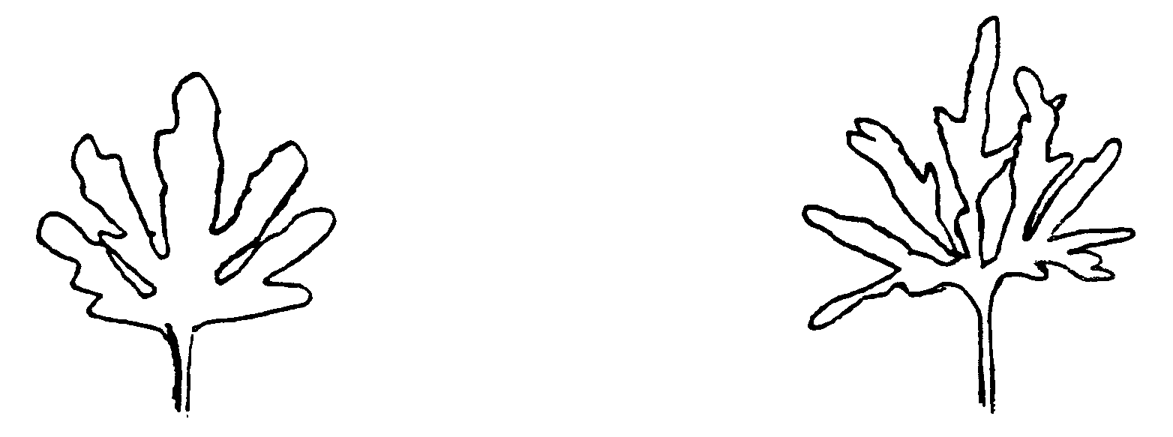

7 9
dziļi ļoti dziļi

26. paz.: Tikai cukīni un noapaļotā cukīni veida šķirnēm: Jaunais auglis: pamatforma

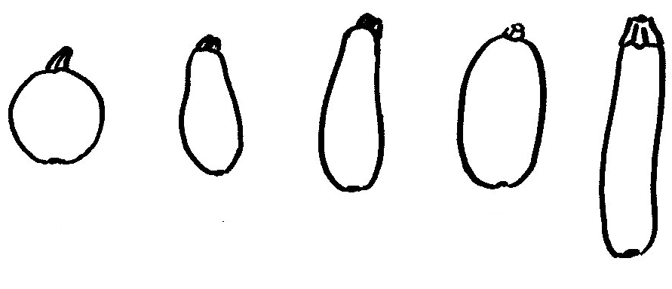

1 2 3 4 5 6

lodveida bumbierveida tievgala eliptiska
eliptiska cilindriska tievgala cilindriska

30. paz.: Auglis: pamatforma

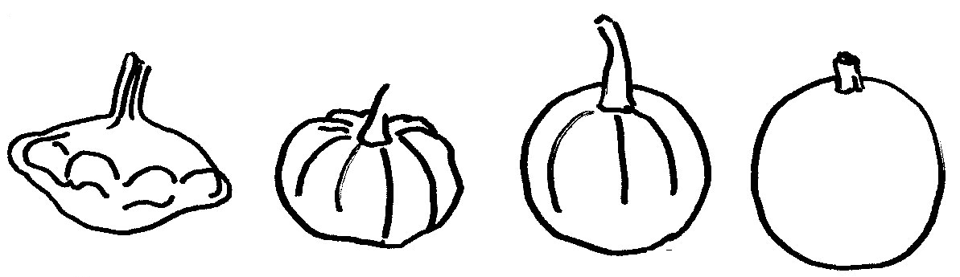
1 2 3 4

šķīvjveida guļus eliptiska guļus plati eliptiska
lodveida

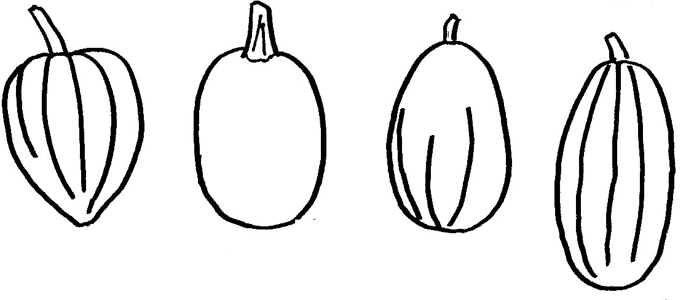
5 6 7 8
vilciņa veida plati eliptiska olveida eliptiska

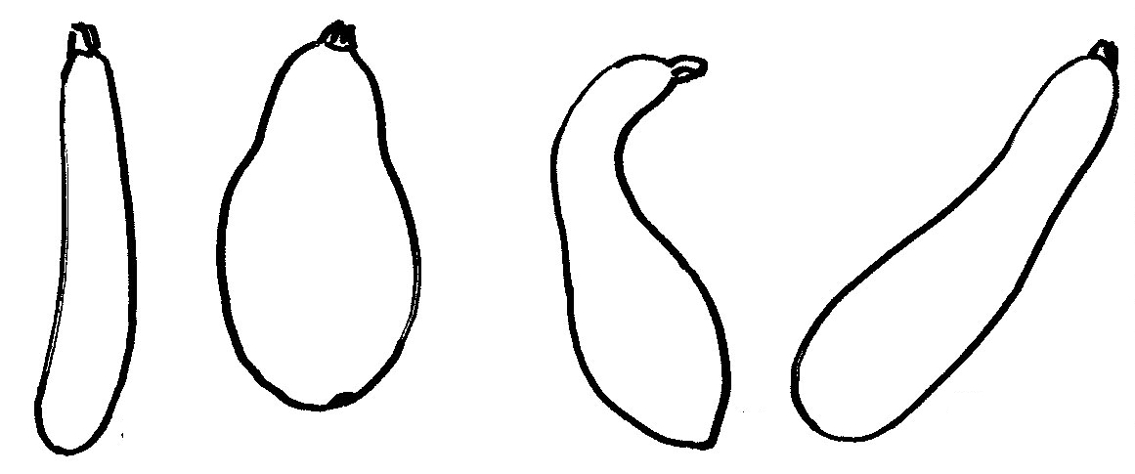
9 10 11 12
cilindriska bumbierveida pudeles veida vāles veida

54. paz.: Auglis: svītras rievās

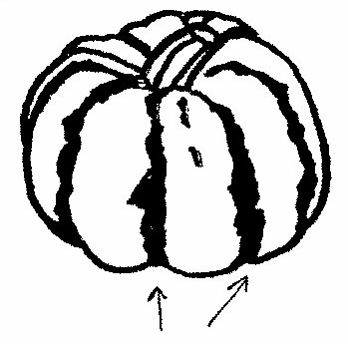
rievas

56. un 57. paz.: Auglis: ribu krāsa salīdzinot ar mizas pamatkrāsu (56.), punkti (57.)

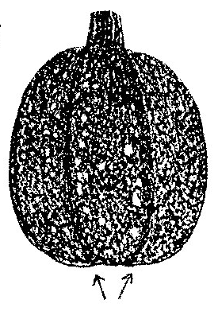
ribas
2 tumšākas ribas (mazi un blīvi punkti)

59., 60., 61. un 69. paz.: Auglis: otra krāsa starp ribām (izņemot punktus)



atsevišķi plankumi blīvi plankumi

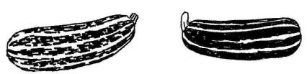

svītras joslas

Auglis: veids | Auglis: pamatforma  (30. paz.) | Augs: cera forma (4. paz.) |  | Auglis: rievas (46. paz.) | Auglis: ribas (48. paz.) | Auglis: kārpas uz mizas (62. paz.) | Nogatavojies augli: mizas pamatkrāsa (69. paz.) | Nogatavojies auglis: pārkoksnējusies miza (75. paz.) | Nogatavojies auglis: mīkstuma krāsa (74 paz.) | Nogatavojies auglis: mīkstuma struktūira (76. paz.) | Paraugšķirnes
ķirbjveida | no saspiesti olveida līdz eliptiski olveida |  |  | ir | nav | nav |  | nav | oranža |  | Halloween, Little Boo, Small Sugar | 1
miniatūra ķirbjveida | guļus eliptiska | vijīgs | ļoti mazs | ir | nav | nav |  | nav | oranža |  | Jack Be Little | 2
ar robainām malām | saspiesti šķīvjveida ar izvirzītu vidusjoslu | krūmveida vai daļēji vijīgs |  | nav | nav |  |  | ir | krēmkrāsa |  | Patty Pan, Scallopini | 3
zīles veida | šaurgala ar dziļām rievām | krūmveida |  |  |  |  |  | nav | oranža |  | Table Queen | 4
kakla veida | pudeles veida ar smailu ziedam tuvāko galu | krūmveida |  |  |  | ir | oranža | ir |  |  | Early Prolific Straightneck, Yellow Crookneck | 5
cukīni veida | no bumbierveida līdz eliptiskai - līdz cilindriskai – līdz vāles veida |  |  |  |  |  |  | ir | krēmkrāsa |  | Ambassador, Beiruti, Clarita, Elite, Ibis, Romano | 6
noapaļota cukīni veida | lodveida | krūmveida |  |  |  | nav |  | ir | krēmkrāsa |  | De Nice à fruit rond, Redondo | 7
Delicata veida | eliptiska | vijīgs |  | ir | nav | nav |  |  |  |  | Delicata | 8
Sspaghetti ķirbjveida | eliptiska | vijīgs |  |  |  | nav |  | nav | tumši dzeltena līdz oranža | šķiedraina | Pasta, Vegetable Spaghetti | 9
Bondini veida | lodveida | vijīgs | ļoti mazs |  | nav | nav |  | ir | dzeltena |  | Little Gem | 10
Olkürbis veida | lodveida | vijīgs |  |  | ir | nav |  |  |  |  | Markant | 11
Cits

LITERATŪRA

Decker, D.S., 1988, Origin(s), Evolution, and Systematics of Cucurbita pepo (Cucurbitaceae). Economic Botany, 42(1), pp. 4-15.

Paris, H.S., 1986, A proposed subspecific classification for Cucurbita pepo, Phytologia 61
(3), pp. 133-138.

Paris, H.S., 1998, Some Observations Concerning Diversity in the Subspecies and
Horticultural Groups of Cucurbita pepo, Cucurbits Genetics Cooperative Report 21, pp. 51-
53.

Andres, T.C. 1995, Complexities in the infraspecific nomenclature of the Cucurbita pepo
complex, Acta Horticulturae 413, pp 65-91.

Tapley, W.T., Enzie, W.D., Eseltine, G.P. van, 1937, The Vegetables of New York, New
York State Agricultural Experiment Station.

Paris, H.S., 1989, Historical Records, Origins and Development of the Edible Cultivar Groups of Cucurbita pepo (Cucurbitaceae), Economic Botany, 43(4), 1989, pp 423-443.

Paris, H.S., 1996, Summer Squash: History, Diversity, and Distribution, HorTechnology
Jan/March 6/1.

Brancucci, Dr. Michel, Banziger, Erica, 2000, Das Grosse Buch vom Kürbis, Midena & Fona
Verlag GmbH.

Phillips, Roger & Rix, Martyn, 1994, Groente, Het Spectrum B.V.

Eiropas Savienība
Kopienas Augu šķirņu birojs

Iesniegšanas datums ....../....../............

Reģistrācijas numurs ............/............
(pieteicējs neaizpilda)

TEHNISKĀ ANKETA

aizpildāma saistībā ar iesniegumu par Kopienas augu šķirņu tiesībām. Lūdzu, atbildiet uz visiem jautājumiem. Neatbildēta jautājuma gadījumā iesniegšanas dati netiks noformēti. Lūdzu, norādiet vietas vai jautājumus, kuri šajā gadījumā nav piemērojami.

1. Botāniskais taksons: latīniskais nosaukums ģintij, sugai vai pasugai, pie kuras šķirne pieder, un vispārīgais nosaukums:

Suga Cucurbita pepo L.

KABAČI, CUKĪNI, PATISONI

2. Iesniedzējs(-i): Vārds(-i), uzvārds(-i) un adrese(es), tālruņa un faksa numurs(i), e-pasta adrese un, ja nepieciešams, pilnvarotā pārstāvja vārds, uzvārds un adrese.

3. Šķirnes nosaukums

- Priekšlikums šķirnes nosaukumam, ja tas nepieciešams:

b) Pagaidu apzīmējums (selekcionāra dotais numurs):

4. Informācija par šķirnes izcelsmi, saglabāšanu un pavairošanu

4.1 Saglabāšanas un pavairošanas metode

a) 1) brīvas apputes šķirne [ ]
2) hibrīds [ ]
3) vecāka līnija [ ]

b) 1) pavairojama ar sēklām [ ]
2) veģetatīvi pavairojama [ ]

- Cita informācija par ģenētisko izcelsmi un selekcijas metodi

  - Šķirnes ģeogrāfiskā izcelsme: reģions un valsts, kurā šķirne selekcionēta vai atklāta un attīstīta

4.3 Vai informācija par datiem, kas attiecas uz hibrīdu šķirņu komponentiem, ieskaitot datus par to audzēšanu, uzskatāma par konfidenciālu?

[ ] JĀ [ ] NĒ

Ja jā, lūdzu, sniedziet šo informāciju pievienotajā veidlapā konfidenciālai informācijai:

Selekcijas shēma (pirmo norādiet sievišķo komponentu)

5. Iesniegtās šķirnes raksturīgās pazīmes (numurs iekavās atbilst attiecīgajai pazīmei CPVO protokolā; lūdzu, atzīmējiet visatbilstošāko izpausmes pakāpi).

Pazīmes Paraugšķirnes Balles

5.1 Augļa veids (skat. aprakstu protokola 28. lpp.)

ķirbjveida Halloween, Little Boo, Small Sugar 1 [ ] miniatūra ķirbjveida Jack Be Little 2 [ ] ar robainām malām Patty Pan, Scallopini 3 [ ] zīles veida Table Queen 4 [ ]

kakla veida Early Prolific Straightneck, Yellow Crookneck

5 [ ]

cukīni veida Ambassador, Beiruti, Clarita, Elite, Ibis, Romano

6 [ ]

noapaļota cukīni veida De Nice à fruit rond, Redondo 7 [ ] Delicata veida Delicata 8 [ ] Spaghetti Squash veida Pasta, Vegetable Spaghetti 9 [ ] Rondini veida Little Gem 10 [ ] Ölkürbis veida Markant 11 [ ] Cits 12 [ ]

5.2
(4)

Augs: cera forma
krūmveida Greyzini 1 [ ] daļēji vijīgs Cinderella, Everest, Twickers 2 [ ] vijīgs Becky, Long Green Trailing 3 [ ]

5.3
(5)

Augs: zarošanās

nav Goldi 1 [ ]

ir Patty Green Tint 9 [ ]

5.4
(15)

Lapas plātne: sudrabaini plankumi

nav Black Forest, Scallopini 1 [ ]

ir Civac 9 [ ]

Pazīmes Paraugšķirnes Balles

5.5
(30)

Auglis: pamatforma
šķīvjveida 1 [ ] guļus eliptiska 2 [ ] guļus plati eliptiska 3 [ ] lodveida 4 [ ] tievgala 5 [ ] plati eliptiska 6 [ ] olveida 7 [ ] eliptiska 8 [ ] cilindriska 9 [ ] bumbierveida 10 [ ] pudeles veida 11 [ ] vāles veida 12 [ ]

5.6
(50)

Auglis: mizas pamatkrāsa (izņemot punktu, plankumu, svītru un joslu krāsu)

balta Pâtisson blanc panaché de vert 1 [ ] krēmkrāsa Early White Bush Scallop, Little Boo 2 [ ] dzeltena Autumn Gold 3 [ ] zaļa Ambassador, Baby Bear 4 [ ] daļēji balta un daļēji dzeltena 5 [ ] daļēji balta un daļēji zaļa 6 [ ] daļēji dzeltena un daļēji zaļa Sunburst, Zephyr 7 [ ]

6. Līdzīgas šķirnes un atšķirības no šīm šķirnēm

Līdzīgās šķirnes nosaukums

Pazīme, ar ko līdzīgā šķirne atšķiras o)

Līdzīgās šķirnes izpausmes pakāpe

Kandidātšķirnes izpausmes pakāpe

______________
o) Ja abām šķirnēm ir identiskas izpausmes pakāpes, lūdzu, norādiet atšķirīguma lielumu.

7. Papildu informācija, kas var palīdzēt atšķirt šo šķirni

Pieteicējiem kopā ar tehnisko anketu jāiesniedz iespiesta raksturīga kandidātšķirnes krāsu fotogrāfija.

7.1 Izturība pret kaitēkļiem un slimībām

  - Īpaši nosacījumi, kas nepieciešami šķirnes pārbaudei

[ ] JĀ, lūdzu, paskaidrojiet sīkāk

[ ] NĒ

7.3 Cita informācija

8. Par GMO nepieciešamā informācija

Padomes 2001. gada 12. marta Direktīvas EK/2001/18 2. panta 2. punkta izpratnē šī šķirne ir
ģenētiski modificēts organisms.

[ ] Jā [ ] Nē

Ja jā, lūdzu, pievienojiet atbildīgo iestāžu izsniegtas rakstiskas atestācijas kopiju, kas apliecina, ka saskaņā ar Pamata regulas 2100/94 55. un 56. pantu šķirnes tehniska pārbaude saskaņā ar iepriekš minētās direktīvas normām neapdraud apkārtējo vidi.

Līdz ar šo apliecinu(-ām), ka atbilstoši manai(mūsu) kompetencei šajā veidlapā sniegtā informācija ir pilnīga
un pareiza.

Datums Paraksts Vārds, uzvārds

[Dokumenta beigas]

